Empanadas Llysieuol Noswyl Nadolig

Argentine Christmas Eve Empanadas (Empanadas de Vigilia)

Mae’r empanadas spigoglys (spinach) blasus yma’n cael eu bwyta ar Noswyl Nadolig , pan mae llawer mewn gwledydd Catholig yn ymwrthod â bwyta cig.
These delicious spinach empanadas are traditionally eaten on Christmas Eve, when many in Catholic countries abstain from meat.
Ar gyfer/ for 8 empanada 7 modfedd/inch

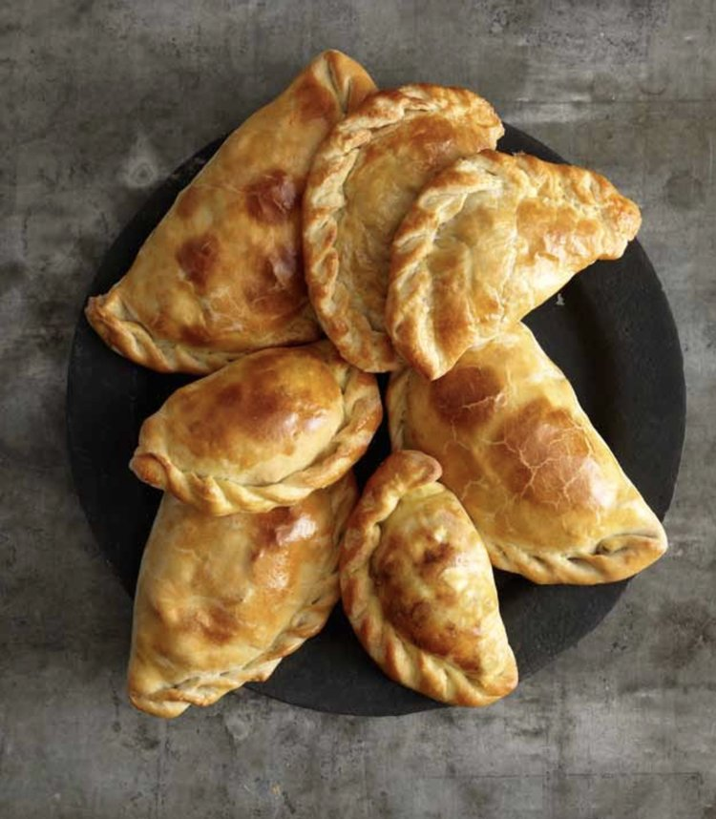
Cynhwysion/ ingredients
2 lb spigoglys/spinach, wedi ei olchi a’i sychu/rinsed and drained neu 2 x pecyn 10-oz package spigoglys wedi rhewi/ frozen chopped spinach,wedi dadmer, gwasgu’n sych a thorri/ thawed, squeezed dry, and chopped
3 llwy fwrdd/tablespoons olew olewydd/olive oil
1 cwpan nionod gwyrdd wedi eu malu / chopped sliced green onions
2 clof/clove garlleg wedi malu/chopped
Halen mân a phupur wedi malu/ Fine salt and ground black pepper
2 lwy ffwrdd/tablespoons persli wedi malu /chopped parsley
1½ llwy de/ teaspoons powdr chili neu paprika (pimentón), nytmeg a chnau pîn/pine kernels os dach chi’n dymuno/if you wish.
1 pecyn o does crwst brau neu’ch crwst eich hun -wedi oeri/ 1 pack of shortcrust pastry, or your own pastry, chilled
Wy wedi ei gymysgu/ llefrith/ llefrith soya, almond ac ati/ 1 mixed egg/ milk/ soya or plant-based milk
- Rhowch y spigoglys mewn sosban, coginiwch am funud neu ddau. Oerwch, a thorri’r spigoglys yn fân.
Put the spinach in a saucepan, cook for a few minutes. Cool, and chop the spinach.
- Rhowch yr olew a’r nionod yn y sosban dros wres canolig. Pan maen nhw’n dechrau hisian, rhowch y gwres lawr a choginio’n araf, yn troi’n aml, am tua 5 munud. Ychwanegwch y garlleg a choginio am rai eiliadau, wedyn y spigoglys a choginio am funud neu ddau. Os dach chi’n ddefnyddio spigoglys wedi rhewi, coginiwch am funud neu ddau yn fwy.
Put the oil and scallions in a saucepan over medium heat. When they start to sizzle, lower the heat and cook slowly, stirring often, about 5 minutes. Add the garlic and cook for a few seconds. Stir in the chopped spinach and cook for a minute or two. If using frozen spinach, cook a couple of minutes longer.
- Ychwanegwch halen a phupur, y persli a’r paprika. Oerwch y llenwad.
Add salt and pepper, the parsley and paprika. Cool the filling.
- Tra mae’r llenwad yn oeri, rhannwch y toes yn ddarnau 80-gram a’u siapio yn gylchoedd gwastad. Rholiwch y darnau yn gylchoedd 8 modfedd a’u cadw yn yr oergell os nad ydach chi am wneud yr empanadas yn syth.
While the filling is cooling, divide the pastry dough into 80-gram pieces and shape each into a flat disk. Roll each piece into an 8-inch disk and chill if you’re not going to assemble the empanadas immediately.
- Brwsiwch ymylon y cylchoedd efo dŵr. Rhannwch y llenwad yn gyfartal a rhoi llwyaid yng nghanol pob un. Plygwch y toes i wneud pestris hanner-lleuad
Brush the edges of the circles with water. Divide the filling equally among the dough rounds, and place a spoonful in the centre of each one. Fold the dough over to make half-moon-shaped pastries.
- Pwyswch yr ymylon at ei gilydd efo blaen eich bys, yna plygwch ymyl y toes drosodd i selio’r empanadas.
Press the edges of the pastry together with a fingertip, then fold and overlap the edge of the dough to seal the empanadas.
- Oerwch yr empanadas, wedi eu gorchuddio’n llac gan blastig tenau, nes dach chi’n barod i’w pobi nhw, fyny at 24 awr. I goginio, gosodwch rac yn isel yn y popty a’i boethi i 400°F/200°C
Chill the empanadas, loosely covered with plastic wrap, until you’re ready to bake them, up to 24 hours. When you’re ready to bake, set a rack low in the oven and preheat to 400°F/200°C
- Trefnwch yr empanadas ar hambwrdd pobi wedi ei leinio â phapur pobi, a golchwch yr wy neu’r llefrith yn ysgafn drostyn nhw. Rhowch nhw yn y popty, gostyngwch y gwres i 375°F/190°C a’u pobi nes maen nhw’n euraidd – 20 i 25 munud.
Arrange the empanadas on a cookie sheet lined with parchment and brush them lightly with the egg wash/milk, making sure not to let puddles accumulate on or under the empanadas. Place the pan in the oven, lower the temperature to 375°F, and bake until golden, 20 to 25 minutes.
- Oerwch yr empanadas ychydig ar y rac a’u gweini yn gynnes.
Cool the empanadas briefly on the pan on a rack and serve warm.
- Mwynhewch! Enjoy! Eirian Wyn Conlon

